Консультация для родителей



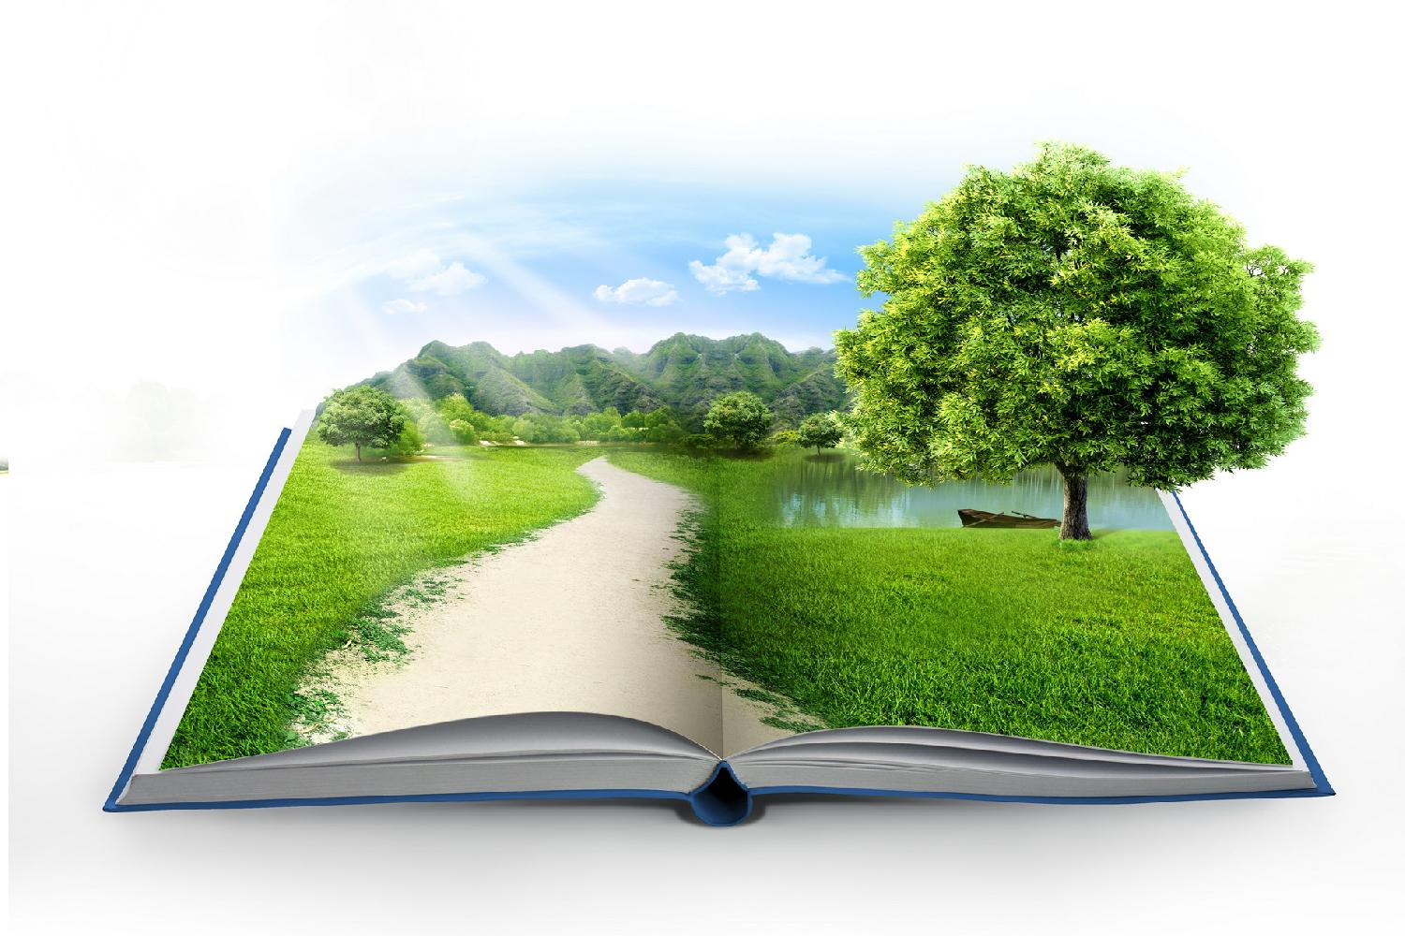
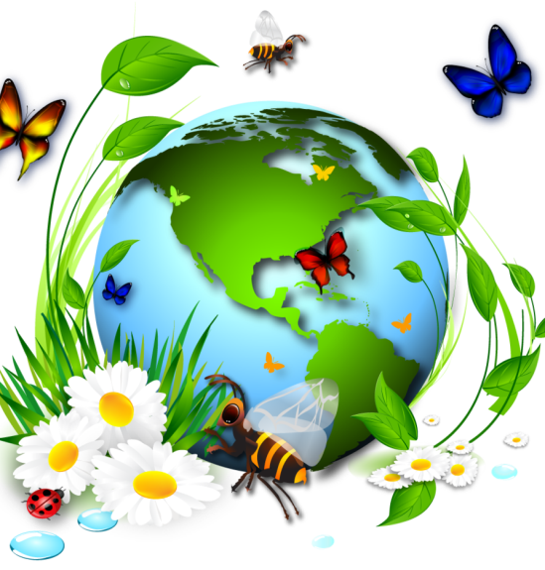
«Проснулся утром — прибери свою планету»
(Антуан де Сент-Экзюпери)

Сегодня, воспитывая наших детей, наше новое поколение, мы должны позаботиться не только об их развитии, о моральных принципах и физическом здоровье. Важную роль, как никогда, играет также экологическое воспитание детей.
Семья для ребенка - это место его рождения и основная среда обитания. В семье у него близкие люди, которые понимают его и принимают таким, каков он есть. Именно в семье ребенок получает азы об окружающем мире. Именно в семье откладываются представления у ребенка о добре и зле.
В наших руках будущее. Будущее, которое мы создаём сегодня - это наши дети. То, что мы, родители, вложим в их мышление, в их образ жизни, в их жизненную позицию, определит, то, как ребенок уже в сознательном возрасте будет относиться к окружающему его миру. Ведь потребительское отношение к природе нашей планеты, ставит под угрозу не только существование отдельных экосистем, но и человечества в целом.
С первых лет жизни у детей формулируется начало экологической культуры. Дети видят дома, как мама ухаживает за цветами, кошкой или собакой. Они сами тянутся ко всему живому, им хочется погладить животное и полюбоваться красивыми цветами. Подрастая, дети узнают, что каждое существо имеет свой «дом», в котором есть всё для его жизни.
Экологическое воспитание - это и есть познание живого, которое окружает ребенка, в своей среде обитания, и наша главная задача, научить их охранять и беречь то, что они видят. С самого раннего возраста ребенку необходимо привить любовь к животным, растениям, природной красоте.
Экологическое воспитание в семье – это, прежде всего, наш с вами пример. Взрослые должны сами бережно относиться к природе и чаще обращать внимание детей на это. Хорошо, если родители научат выбрасывать мусор в специальные контейнеры и не ломать на деревьях ветки, но ведь этого недостаточно чтобы ребёнок в полной мере осознал свой вклад в будущее окружающей среды.
Можно выделить основные задачи семьи для полноценного экологического воспитания дошкольника:
Развитие положительных нравственных качеств, побуждающих детей к соблюдению норм поведения в природе и обществе.
Воспитание этических и эстетических чувств.
Формирование познавательных и творческих потребностей.
Дошкольный возраст – самоценный этап в развитии экологической культуры человека. В этот период закладываются основы личности, в том числе позитивное отношение к природе, окружающему миру. В этом возрасте ребенок начинает выделять себя из окружающей среды, развивается эмоционально-ценностное отношение к окружающему, формируются основы нравственно-экологических позиций личности, которые проявляются во взаимодействиях ребенка с природой. При этом накопление знаний у детей дошкольного возраста не является самоцелью. Они – необходимое условие выработки эмоционально-нравственного и действенного отношения к миру.
Важно научить наших детей:
Беречь растения.
Любить животных.
Не бросать мусор, где попало.
Беречь природные ресурсы.
В воспитании у ребёнка бережного отношения к природе не может быть мелочей. Сорванный просто так цветок, пойманная из любопытства бабочка, растоптанный жучок – всё это при безразличном отношении со стороны взрослых может привести к крайне нежелательным последствиям.
Любовь детей к природе начинается с осмысления её ценностей. Поэтому, нужно показать познавательную и эстетическую ценность природы. Благодаря этому со временем и разовьётся бережное, ответственное отношение к окружающей природной среде. Заинтересовывать ребёнка родители могут самыми разнообразными способами. Например, выращивание домашних растений. Наиболее пригодны для этого такие быстрорастущие растения как герань или бегония, комнатные культуры помидоров и огурцов. Ответственность - важное человеческое качество. И именно его мы будем развивать, доверяя ребенку жизнь зеленых питомцев. Не менее важным, конечно же, является содержание домашних животных, которые полностью зависят от своих хозяев.
Восхищаться красотой природы, ценит ее разнообразие, быть благодарным её дарам, всему этому может научить только семья. Особенно это актуально для детей, растущих в больших городах. При первой возможности, в любое время года, отправляйтесь в лес, парк, поле, к реке, чтобы увидеть красоту природы. Отнесите гостинцы лесным зверькам. Радость встречи с живыми объектами надолго останется в памяти детей, пробудит пытливость, добрые чувства к природе.
Обратите внимание на перспективу, на небо, облака. Подумайте вслух, выскажите свои ощущения. Пусть дети видят, что общение с природой радует и волнует Вас, создает хорошее настроение, пробуждает мечты. Очень важно в такие моменты разговаривать с ребёнком, обращать его внимание на природные явления, поведение животных, сезонные изменения. Городская природа также требует отдельного внимания и здесь важно понимать, что открытия ждут ребёнка на каждом шагу - по дороге в детский сад, рядом с домом и при поездке в магазин.
Необходимо не только ценить и беречь всю многогранность и щедрость природы, не менее важно формировать в сознании ребенка желание приносит пользу для природы, платить ей ответным стремлением созидать.
Природа полна необыкновенных чудес. Она никогда не повторяется, поэтому следует учить детей искать и находить новое в уже известном. Приобщение ребенка к самостоятельному посильному труду, его знакомство с работой взрослых является важнейшим средством формирования именно нравственных основ личности ребенка, ее гуманистической направленности, волевых качеств. Непосредственное общение с живой природой дает ребенку более яркие представления, чем книжки и картинки.
В то же время, в помощь для родителей, на данный момент есть множество вспомогательных материалов и информационных технологий. Это книги, статьи, сайты, познавательные фильмы и мультфильмы. Однако важно заметить, что теоретические познания никогда не смогут заменить практических действий. Только в процессе конкретных поступков, можно по настоящему понять важность и значимость каждого человека в улучшении экологической ситуации в мире.
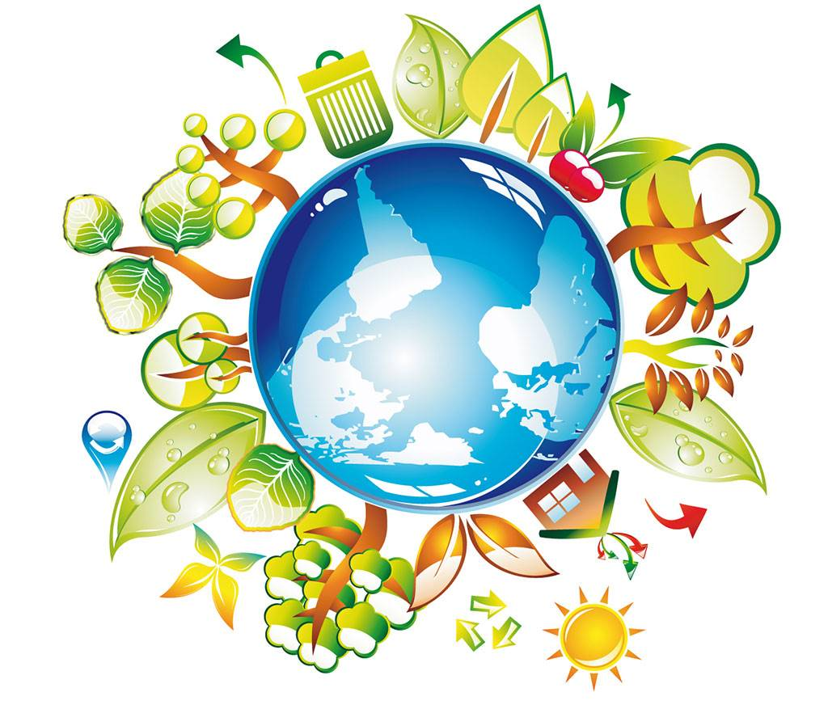
Для того что бы ребёнок полюбил природу, стал уважать её и относиться к ней бережно, нужно не так и много, ведь он - сам её часть. Всё необходимое уже заложено в каждом человеке с рождения. Важно нам, взрослым, не потерять это чувство самим и не загубить его в наших детях. Тогда мы воспитаем достойное поколение, которое сохранит окружающий мир со всей его красотой и богатством.

